网站开发基础
随着因特网（Internet）的发展和普及，各种各样的Web网站正如雨后春笋般出现。网站设计与开发也越来越成为热门的技术领域。本章先介绍一些网页设计和网站开发的基础知识。
本章主要内容：
- 网站开发概述
- 网站开发流程
- 常用网页设计软件
- HTML入门

1.1 网站开发概述
网站开发就是使用网页设计软件，经过平面设计、网络动画设计、网页排版等步骤，设计出多个页面。这些网页通过一定逻辑关系的超链接，构成一个网站。

1.1.1 什么是网站
网站（Website）是指在因特网上，根据一定的规则，使用HTML等工具制作的用于展示特定内容的相关网页的集合。简单地说，网站是一种通信工具，就像布告栏一样，人们可以通过网站来发布自己想要公开的资讯，或者利用网站来提供相关的网络服务。人们可以通过网页浏览器来访问网站，获取自己需要的资讯或者享受网络服务。
网站由域名（Domain Name）、网站空间、网页3部分组成。网站域名就是在访问网站时在浏览器地址栏中输入的网址，比如：www.cai8.net（课件吧网站的一级域名）、down2.cai8.net（课件吧网站的二级域名）。网页是通过Dreamweaver等软件制作出来的，多个网页由超链接联系起来。网站空间由专门的独立服务器或租用的虚拟主机承担，网页需要上传到网站空间中，才能供浏览者访问。

1.1.2 网站的类型及定位
网站是一种新型媒体，在日常生活、商业活动、娱乐游戏、新闻资讯等方面有着广泛的应用。在网站开发之前，需要认识各种网站的主要功能和特点，对网站进行定位。下面介绍几种常见的网站类型。
1．综合门户网站
综合门户网站具有受众群体范围广泛，访问量高、信息容量大等特点，包含了时尚生活、时事新闻、运动娱乐等众多栏目。综合门户网站定位明确，以文字链接为主要内容、版式和色彩较为直观、简洁，以便浏览者在最短的时间内连接到下一级页面。
现在国内综合门户网站的代表是新浪（http://www.sina.com.cn）、搜狐（http://www. sohu.com）、网易（http://www.163.com）和腾讯（http://www.qq.com）等。如图1-1所示是新浪网站的首页。这类网站的开发和维护是一个庞大的项目，需要专业的开发和管理团队来完成。
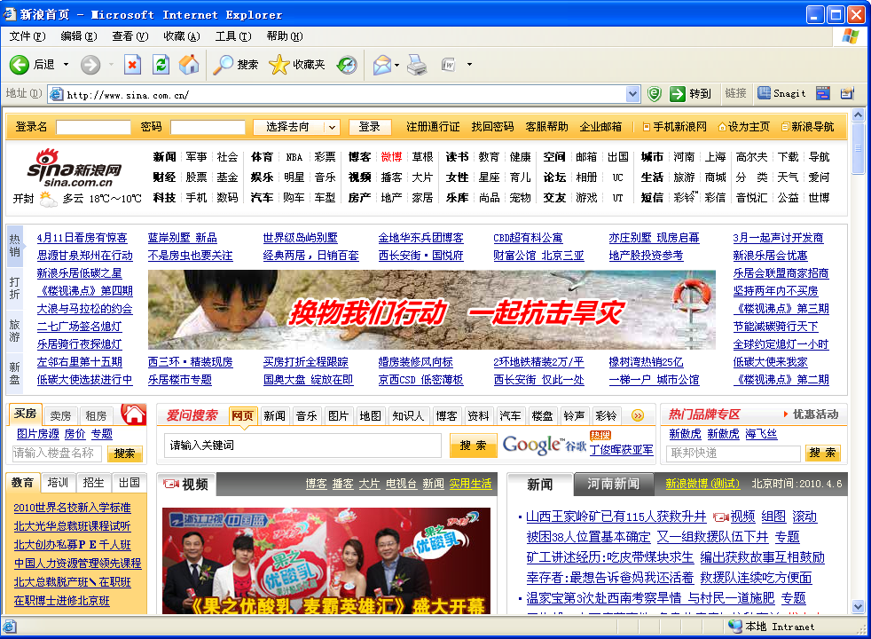
图1-1 综合门户网站
2．电子商务网站
电子商务网站是目前最具发展潜力的网站类型。电子商务网站可提供网上交易和管理等全过程的服务，因为它具有广告宣传、咨询洽谈、网上订购、网上支付、电子账户、服务传递、意见征询、交易管理等各种功能。
现在国内的电子商务网站的代表是淘宝（http://www.taobao.com）、易趣（http://www. ebay.com.cn）、拍拍（http://www.paipai.com）等。如图1-2所示是淘宝网站的首页。这类网站的设计重点是网站的产品管理功能和用户的交互功能。
3．视频分享网站
视频分享网站通常为用户提供视频播客、视频分享、视频搜索及所有数字视频内容的存储和传输服务。可供用户在线观看最新、最热的电视、电影和视频资讯等。
现在国内的视频分享网站的代表是优酷网（http://www.youku.com）、土豆网（http://www.tudou.com）、酷6（http://www.ku6.com）等。如图1-3所示是优酷网的主页。
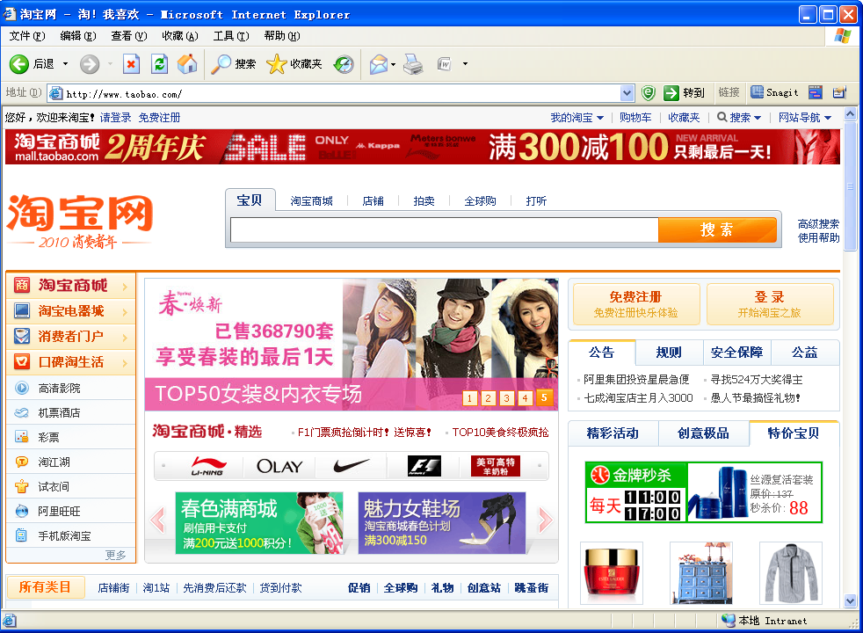
图1-2 电子商务网站
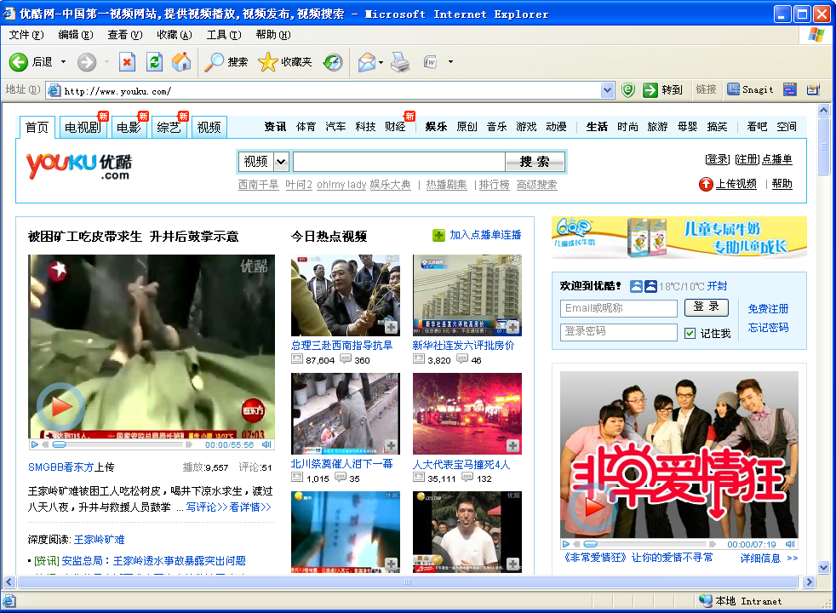
图1-3 视频分享网站
4．企业宣传网站
企业宣传网站是开发工作中最常见的网站类型。企业借助网站推广企业形象、树立企业品牌、发布企业产品。在这类网站的设计中，既要考虑商业性，又要考虑到艺术性，因为企业宣传网站是商业性和艺术性的结合。好的网站设计，有助于企业树立好的社会形象，更好更直观地展示企业的产品和服务。
如图1-4所示是金山软件公司（http://www.kingsoft.com）的网站首页。
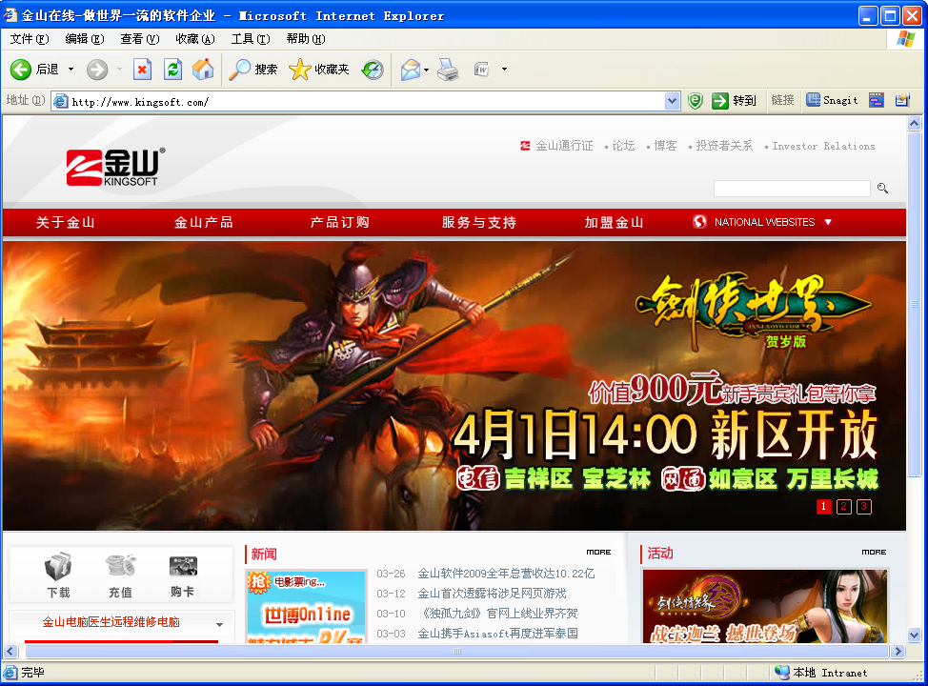
图1-4 企业宣传网站
5．下载网站
下载网站可以方便地为用户提供各种资料的下载。这类网站可以为用户提供软件、歌曲、影视、图书等内容的下载服务。下载网站的开发重点是资料的管理和分类。
现在国内的下载网站的代表是天空软件（http://www.skycn.com）、霏凡软件（http://www.crsky.com）、太平洋下载（http://dl.pconline.com.cn）等。如图1-5所示是天空软件的主页。
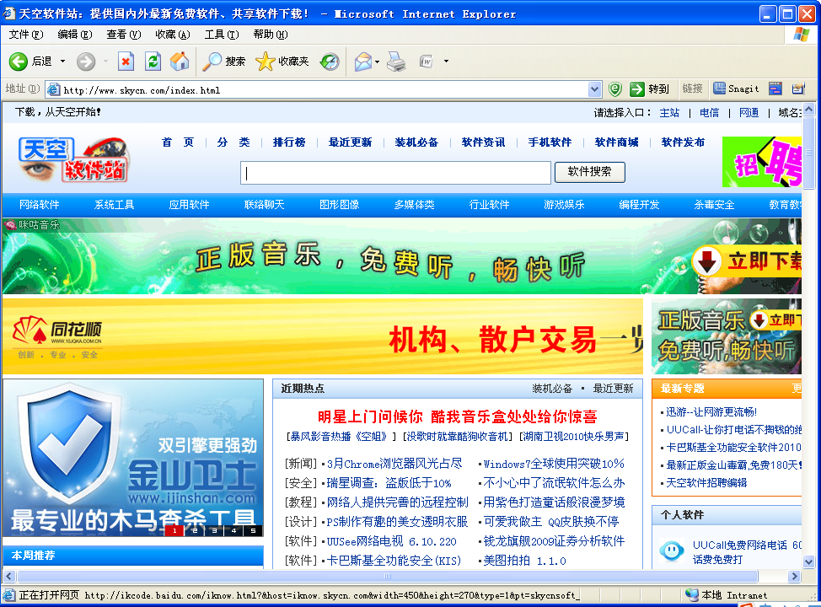
图1-5 下载网站
6．搜索引擎网站
搜索引擎网站是为用户提供内容搜索功能的网站。一般为用户提供新闻、网页、图片、视频、MP3等内容的快速搜索服务。如图1-6所示是最大的中文搜索引擎网站——百度（http://www.baidu.com）。搜索引擎网站的页面色彩和布局非常简洁，但是具备强大的搜索功能和丰富的网站内容。
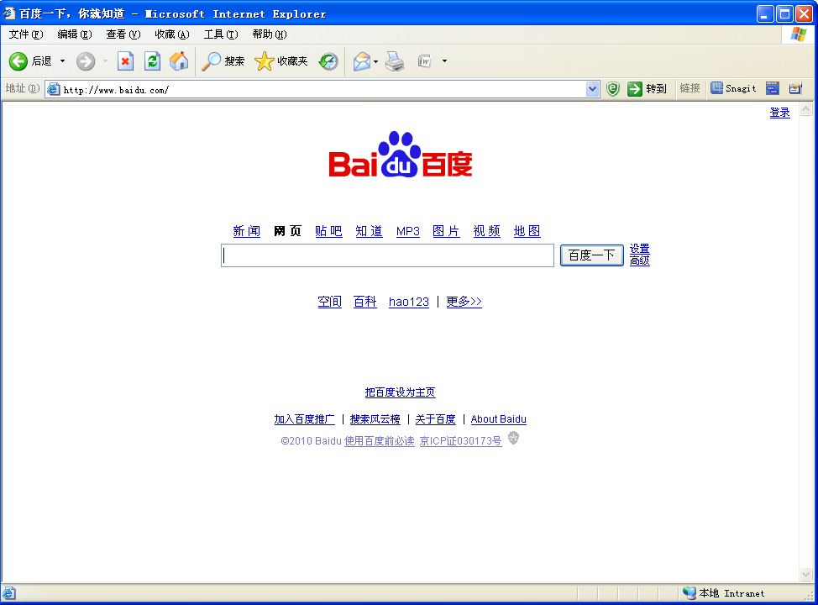
图1-6 搜索引擎网站

1.1.3 认识网页
网站是由若干网页构成的，这些网页按照一定的逻辑关系形成超链接。下面介绍一下网页的基本知识。
1．网页基本元素
网站是一个整体，它是由网页及为用户提供的服务构成的，网站为浏览者提供的内容是通过网页展示出来的，使浏览者了解该网站为用户提供的服务及展示的信息，浏览者浏览网站实际上就是浏览网页。网页实际是由HTML（Hyper Text Markup Language，超文本标识语言）语言编写的文件。在浏览网页时，使用浏览器将HTML语言翻译成浏览者看到的绚丽多彩的网页。
不同的网页虽然内容千差万别，但是万变不离其宗，所有的网页都是由网页基本元素组成的。下面介绍一下网页中常见的基本元素。
构成网页的基本元素主要包括以下几种。
文本：文本是网页中最主要的信息载体，浏览者主要通过文字了解各种信息。
图片：图片可以使网页看上去更加美观。如果是新闻类或说明类网页，插入图片后可以让浏览者更加快速地了解网页所要表达的内容。
水平线：在网页中主要起到分隔区域的功能，以使网页的结构更加美观合理。
表格：表格是网页设计过程中使用最多的基本元素。首先表格可以显示分类数据，其次使用表格进行网页排版可以达到更好的定位效果。
表单：访问者有时要查找一些信息或申请一些服务时需要向网页提交一些信息，这些信息就是通过表单的方式输入到Web服务器，并根据所设置的表单处理程序进行加工处理的。表单中包括输入文本、单选按钮、复选框和下拉菜单等。
超链接：超链接是实现网页按照一定逻辑关系进行跳转的元素。一般情况下在浏览网页时将鼠标指针指向具有超链接的文本或图片的时候，鼠标指针就会变成小手的形状。
动态元素：现在网页中的动态元素可以说是丰富多彩，包括GIF动画、Flash动画、滚动字幕、悬停按钮、广告横幅、网站计数器等。这些动态元素使网页不再是一个静止的画面，可以说动态元素赋予了网页生命力，使网页活了起来。
2．网站首页的基本结构
网站首页是一个网站的门面，是构成网站的最重要的网页。一般情况下，访问者在浏览器窗口的地址栏输入网站网址后，默认打开的就是网站的首页。如图1-7所示，就是一个制作完成的网站首页（http://www.cai8.net），其中包括了网站标志（Logo）、广告条（Banner）、导航栏、主体内容和版权信息等内容。
EMBED Word.Picture.8
图1-7 网站首页
Logo：Logo的本意是标志、徽标。如果说一个网站是一个企业的网上家园，那么Logo就是企业的名片，是网站的点睛之处。网站的Logo有两种，一种是图1-7所示的网页左上角标志Logo，另一种就是和其他网站交换链接时使用的链接Logo。
Banner：Banner的本意是旗帜。网站上的广告有很多种，常见的有Banner广告、浮动广告、弹出窗口广告、文字广告、幻灯片广告等，由于一般都将Banner广告条放置在网页的最上面，所以Banner广告条的广告效果可以说是最好的。Fireworks、Photoshop、Flash等软件都可以用来制作Banner，其中使用Flash制作出的广告效果最具冲击力，因为它能打造出酷炫的动态视觉效果，大大激起访问者点击广告的欲望。
导航栏：导航栏就像是网站的提纲一样，它统领着整个网站的各个栏目或页面。它也是设计者最关心的问题之一，因为导航栏不仅要美观大方，而且要方便易用，这样才能让网站的访问者比较轻松地找到想要查看的网页内容。导航栏的设计方法有很多种。
横幅广告：横幅广告的作用与Banner广告类似，只不过尺寸都比较大，适合在宣传网页重点内容和一些商业产品广告的时候使用。
主体正文：网页主体正文是展示网页内容最重要的部分，它将最大限度地呈现网页所包含的信息，以传达到访问者的眼中。这部分也是访问者最关心的内容，所以它的设计风格要由网页内容来决定，或沉稳大方，或轻松明快，都要考虑到访问者的阅读体验，尽量使浏览网页的过程是一个美好奇妙的旅程，这样才能吸引更多访问者或“回头客”。
友情链接：友情链接是指互相在自己的网站上放对方网站的链接。必须要能在网页代码中找到网址和网站名称，而且浏览网页的时候能显示网站名称，这样才叫友情链接。友情链接是网站流量来源的根本。
版权栏：这部分主要显示网站的版权信息，包括网站管理员的联系地址或电话、ICP备案信息等内容。

1.2 网站开发流程
建设网站是一个系统复杂的工程项目，本节主要介绍网站的开发流程，使读者对网站开发有一个概括的认识。

1.2.1 网站总体策划
在建立网站之前，应该对自己的网站有一个总体的策划和设计，明确网站的主题。根据网站主题进一步设计网站的整体风格、网页的色彩搭配、网站的层次结构等内容。
1．目标用户定位和网站的主题定位
只有确定了网站的主题和浏览网页的对象，才能在网站的内容选取、美工设计、划分栏目等方面尽力做到合理，并吸引住更多的眼球。
按照访问对象的兴趣把网站内容收集起来，加以分类整理就可以大致上确定站点的主题和发展方向了。但切忌内容的面面俱到，太多太杂的内容反而会给浏览者的信息查找带来很大的不便。
2．网站的整体风格创意设计
确定了网站的主题和浏览群，就可以确定网站的风格了。一个好的创意加上一定基础的美工，会使网站收到意想不到的效果，大大增加网站的回头率。风格（Style）是非常抽象的概念，往往要结合整个站点来看，而且不同的人的审美观不同，对于风格的喜好也很不同。所以想使每一个人都满意是不可能的，重要的是先让自己满意（当然自己的满意有很大程度是建立在访问者满意上的），再照顾忠实的支持者。不管用什么风格，风格永远是为主题服务的，也就是要让它做好衬托气氛的任务，而不是单纯地照搬照抄别人的特色。
整个网站应该使用统一的风格，包括背景颜色、字体颜色大小、导航栏、版权信 息、标题、注脚、版面布局，甚至文字说明使用的语气都要注意前后一致，或者说前后 协调。
3．网页的色彩搭配
色彩在网站形象中具有重要地位，通常新闻类的网站会选择白底黑字，不仅是因为这种方式对网络带宽要求最低，更多的是因为人们平时习惯于这样阅读报纸，所以在潜意识中，这种色彩把新闻传达到脑海的效率最高。在古董类网站中，色彩的搭配上又会有一定的差异，色彩搭配尽量古朴一些，更要符合民族的一些特色。
根据网站的不同类型选定主体色，背景色选择与之相谐调的色彩进行搭配，在满足浏览者视觉美感的同时又给他们一个识别信号，来帮助浏览者对网站类型进行判断。
网站色彩总的应用原则应该是“总体协调，局部对比”。主页的整体色彩效果应该是和谐的，只有局部的、小范围的地方可以有一些强烈色彩的对比。在色彩的运用上，可以根据主页内容的需要，分别采用不同的主色调。因为色彩具有象征性，如嫩绿色、翠绿色、金黄色、灰褐色就可以分别象征着春、夏、秋、冬。其次还有职业的标志色，如军警的橄榄绿，医疗卫生的白色等。色彩还具有明显的心理感觉，如冷、暖的感觉，进、退的效果等。另外，色彩还有民族性，各个民族由于环境、文化、传统等因素的影响，对于色彩的喜好也存在着较大的差异。充分运用色彩的这些特性，可以使主页具有深刻的艺术内涵，从而提升主页的文化品位。
下面介绍几种色彩选配方案。
（1）暖色调。即红色、橙色、黄色、赭色等色彩的搭配。这种色调的运用，可使主页呈现温馨、和煦、热情的氛围。
（2）冷色调。即青色、绿色、紫色等色彩的搭配。这种色调的运用，可使主页呈现宁静、清凉、高雅的氛围。
（3）对比色调。即把色性完全相反的色彩搭配在同一个空间里。例如：红与绿、黄与紫、橙与蓝等。这种色彩的搭配，可以产生强烈的视觉效果，给人亮丽、鲜艳、喜庆的感觉。当然，对比色调如果用得不好，会适得其反，产生俗气、刺眼的不良效果。这就要把握“大调和，小对比”的重要原则，即总体的色调应该是统一和谐的，局部的地方可以有一些小的强烈对比。
4．网站的层次结构和链接结构
建立一个网站好比写一篇文章，只有拟好提纲，文章才能主题明确，层次清晰；也好比造一座高楼，只有设计好框架图纸，才能使楼房结构合理。
根据网站的主题需要和自己的实际能力来确定网站的栏目、导航层次及具体内容。在策划时还需要考虑技术实现的难易程度，自己的时间和精力以及一些网站资料的来源等 问题。
确定具体栏目后就可以建立网站的文件目录。一个网站的内容会随着不断的更新而不断增多，如果把所有的文件都放在根目录中，会给日后的管理和更新带来很多的不便。因此有必要在根目录中建立多个子目录，以存放各栏目的相关文件。
5．版面布局设计
网页的版面布局设计是一个网站成功与否的关键。特别是网站首页的版面布局更为重要，访问者往往看到第一页就已经对网站有一个整体的感觉。首页是全站内容的目录，是一个索引。一般首页上可放置以下模块：网站名称（Logo）、广告条（Banner）、主菜单（Menu）、搜索（Search）、友情链接（Links）、计数器（Count）、版权（Copyright）等。
可以根据具体需要先确定在首页上放置的内容模块，然后拿起笔在纸上画出首页布局的草图。设计完后还可以根据实际情况进行调整并最后定案。如图1-8所示，是一个网站的首页布局规划效果图。
EMBED Word.Picture.8
图1-8 一个网站首页的布局规划

1.2.2 设计和制作素材
当网站策划好以后，下面的工作就是搜集和制作网页中所需要的素材，包括网站Logo、Banner的制作，网页内容的相关资料，还有页面中所需的特效代码的准备等。可以把素材放置在相应的文件夹，以方便制作和日后的管理。
搜集的素材一般包括：
- 跟主题相关的文字图片资料。
- 一些优秀的页面风格。
- 开放的源代码。
还有一些素材是需要自己设计和制作的，包括网站的Logo、Banner、背景图片、列表图标、横幅广告等。这些素材的制作通常会采用以下软件来完成：Photoshop、Fireworks和Flash。
网站所需要的素材制作完成以后，还需要分门别类地把它们组织起来，存储在各个类别的文件夹中。以便于今后制作网站时的应用和管理。

1.2.3 建立站点
1．安装和配置IIS
IIS是使用比较广泛、支持ASP程序的Web服务器，要想在本地计算机上模拟Internet上的Web服务器的工作模式，必须在自己的计算机上安装IIS组件，并且根据具体需要将Web服务器配置好。安装和配置IIS的具体方法请参看附录B。
2．在Dreamweaver中创建站点
制作网站不是直接制作一些网页，然后随便放在一起那么简单。Internet上提供给用户浏览的网页文件是经过组织，分门别类地放在各个文件夹中后，全部存储在站点中的。Dreamweaver是功能强大的站点创建和管理工具，在制作具体的网页前，必须在Dreamweaver中创建站点。
在Dreamweaver中，创建好的站点都是通过“文件”面板进行编辑和管理的。创建的站点结构如图1-9所示。
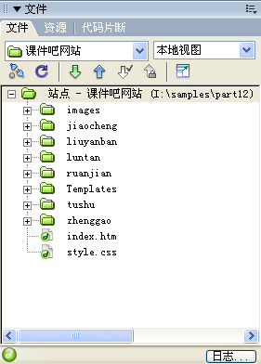
图1-9 “文件”面板显示的站点结构

1.2.4 制作网页
1．创建CSS样式
CSS是整个网站外观风格的灵魂，CSS可以使整个网站风格做到统一协调，并且修改网站风格时只需修改CSS文件即可，这样极大地提高了网站的制作效率。
2．制作网站首页
（1）对首页进行布局。可以利用传统的布局表格方式对首页进行布局，也可以采用表格＋CSS方式或者DIV＋CSS方式对首页进行布局。布局时，根据前期的规划，将首页划分为顶部信息区（Logo、Banner、导航栏等）、主要内容区（分栏布局，展示首页的主要内容）、底部信息区（友情链接、版权栏等）。
（2）添加网页内容。根据版面布局，在各个布局区域添加相应的网页内容，并用相应的CSS规则进行控制。
3．制作网站的其他页面
整个站点的主页面及其他页面应该保持统一的风格，如果反差很大，会给人一种不协调的感觉，其他各个页面之间的布局也应该保持基本一致。可以为站点创建一个模板，这样既能统一整个网站的风格布局，也可以在制作时省去很多重复的劳动，大大减少了工 作量。
4．制作超链接
制作完所有的页面后，还需要将主页面和其他页面进行链接，使浏览者在主页面中能够方便地通过链接跳转到其他页面中。另外，如果其他页面之间有跳转关系，那么也应该制作添加的超链接。

专家点拨：在网页制作时，应尽量做到以下原则。
- 醒目性：指用户把注意力集中到重要的部分和内容。
- 可读性：指网站的内容让人容易读懂。
- 明快性：指准确、快速展示网站的构成内容。
- 造型性：维持整体外形上的稳定感和均衡性。
- 创造性：有鲜明个性，创意必不可少。

1.2.5 测试和发布网站
网站创建好以后，只有发布到Internet上才能够让更多的人浏览。在发布网站之前，还必须要做一个工作，就是测试网站。如测试网页内容、链接的正确性和在不同浏览器中的兼容性等。以免上传后出现这样或那样的错误，给修改带来不必要的麻烦。
经过详细的测试，并完成最后的站点编辑工作后就可以发布站点了。首先需要申请站点的国际域名和租用服务器空间，然后通过FTP工具把网站上传到服务器上，这样就可以让世界上每一个角落的访问者浏览到站点的内容了。

1.3 常用网页设计软件
制作网页需要专业的网页设计工具，最常用的工具是Dreamweaver，借助这个软件可以方便地对网页进行设计和排版。网页中的图片需要使用Photoshop或Fireworks进行设计和编辑，网络动画需要用动画制作软件Flash进行设计和制作。
1．网页制作与网站管理软件——Dreamweaver
Dreamweaver是一个“所见即所得”的网页制作和网站管理开发工具，利用Dreamweaver可以设计、开发并维护符合Web标准的网站和应用程序。无论网站开发者是喜欢直接编写HTML代码的驾驭感还是偏爱在可视化编辑环境中工作，Dreamweaver都会提供帮助良多的工具，并能丰富用户的Web创作体验。
Dreamweaver CS3软件的工作窗口如图1-10所示。Dreamweaver CS3是Adebo公司推出的软件版本，加强了对Web标准的支持，使创建符合Web标准的站点更加容易。
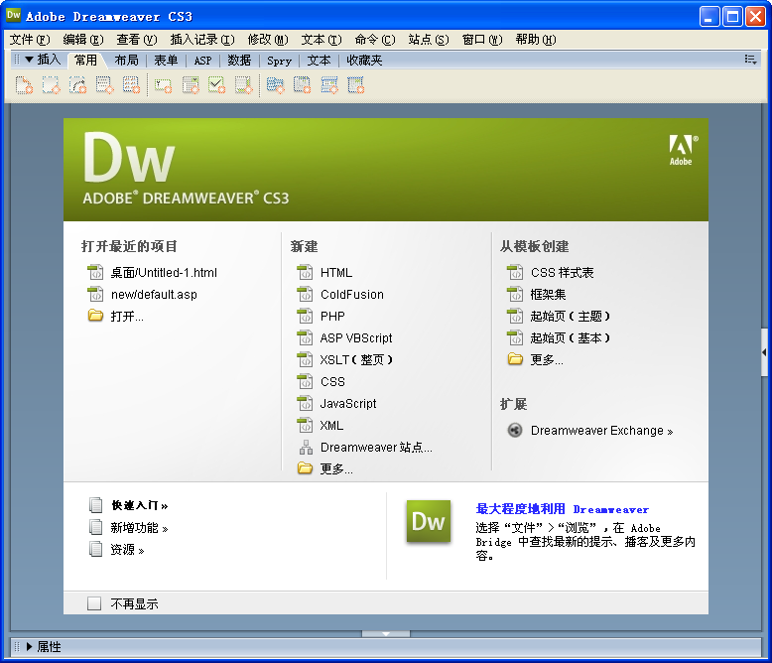
图1-10 Dreamweaver CS3软件的工作窗口
2．平面设计软件——Photoshop
Photoshop是一款用于图像处理和平面设计的专业处理软件，它功能强大，实用性强。不仅具备编辑矢量图像与位图图像的灵活性，还能够与Dreamweaver和Flash软件高度集成，成为设计网页图像的最佳选择。图1-11所示是Photoshop CS3软件的工作窗口。
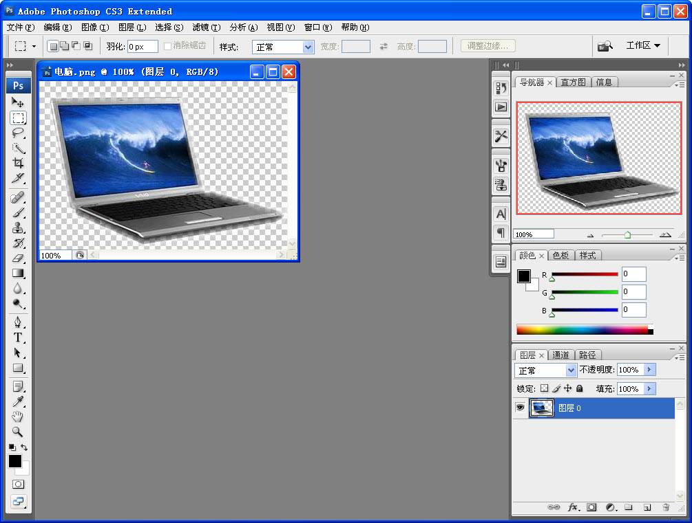
图1-11 Photoshop CS3软件的工作窗口
3．网页图片设计与切图软件——Fireworks
Fireworks以处理网页图像为特长，并可以轻松创作GIF动画。利用Fireworks可以设计制作专业的网页图像和其他网页元素（比如导航条、网页按钮、GIF动画等），并且Dreamweaver可以与Fireworks结合在一起进行网站开发。Fireworks CS3软件的工作窗口如图1-12所示。
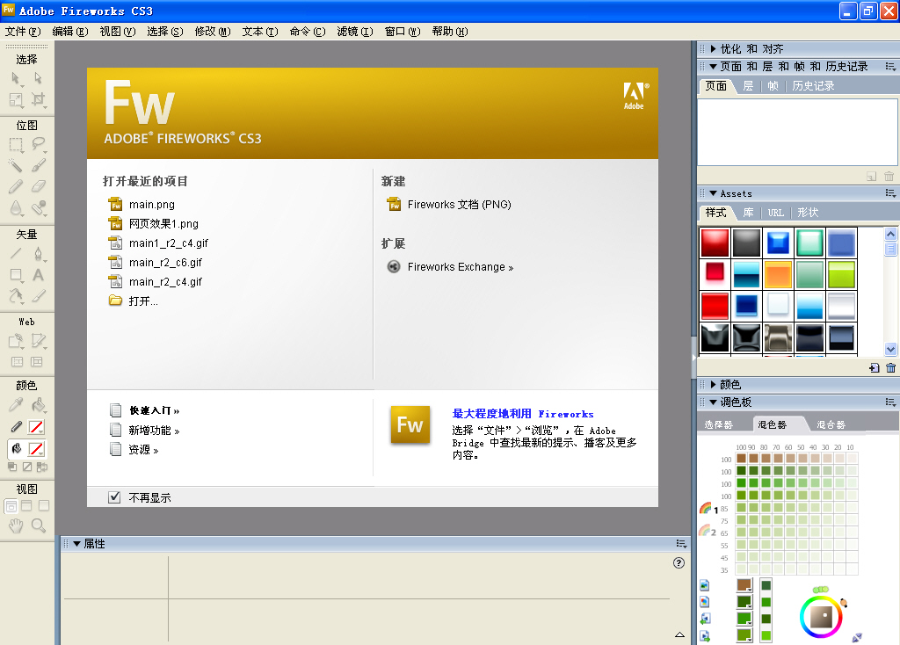
图1-12 Fireworks CS3软件的工作窗口
4．网页动画设计软件——Flash
Flash是网页三剑客之中的“闪电”，其以制作网页动画为特长，它做出的动画效果是其他软件无法比拟的。利用Flash可以制作简单的网页动画、交互式动画、包含声音效果的动画，甚至可以制作包含视频内容、复杂演示文稿和应用程序以及介于它们之间的任何内容。Flash CS3软件的工作窗口如图1-13所示。
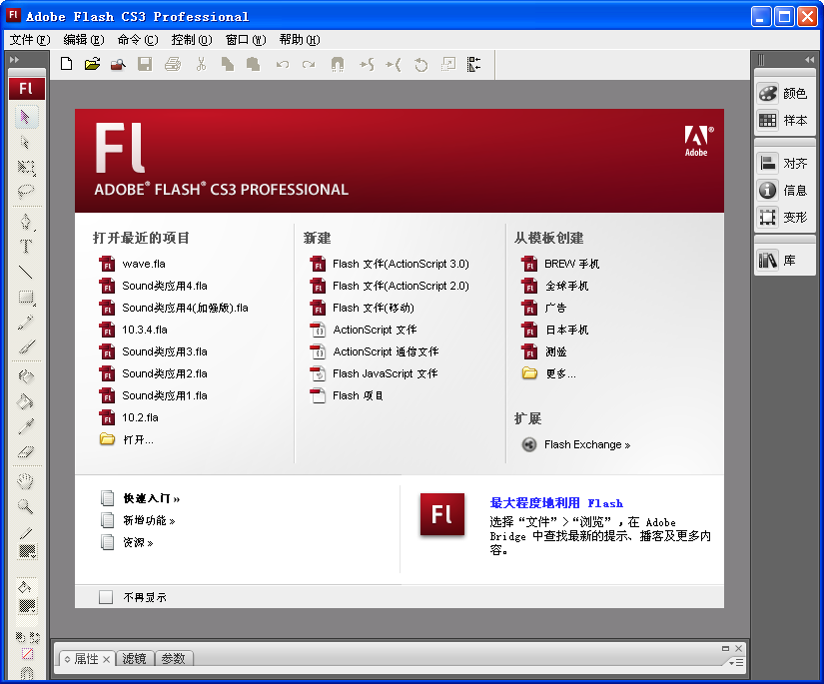
图1-13 Flash CS3软件的工作窗口

1.4 HTML入门
在Internet上浏览的一个个精美网页都是用超文本标记语言HTML制作而成的。本节先介绍HTML的基础知识。

1.4.1 HTML的概念
HTML（Hyper Text Markup Language），即超文本标记语言，是一种用来制作超文本文档的简单标记语言。所谓超文本，是指用HTML创建的文档可以加入图片、声音、动画、影视等内容，并且可以实现从一个文件跳转到另一个文件，与世界各地主机的文件连接。
现将进行如下具体操作。
（1）打开IE（Internet Explorer）浏览器，在地址栏输入网易的网址http://www.163.com，按Enter键后，网易网站的首页就呈现在面前，如图1-14所示。
（2）现在查看一下这个精美网页的源文件代码。在IE浏览器窗口中，选择“查看”|“源文件”命令，会弹出一个记事本文件，如图1-15所示。可以看到网页的源文件由一行行代码组成，这些就是HTML代码。
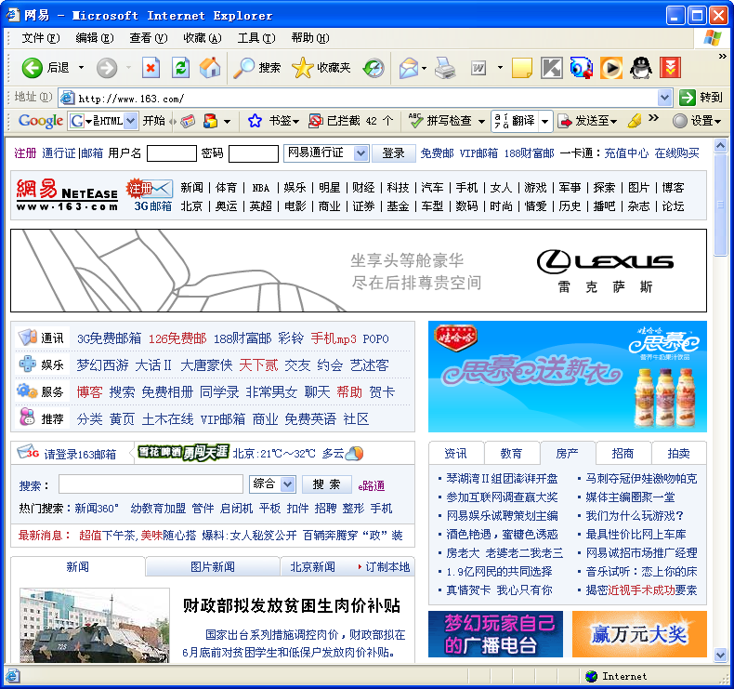
图1-14 网易网站首页
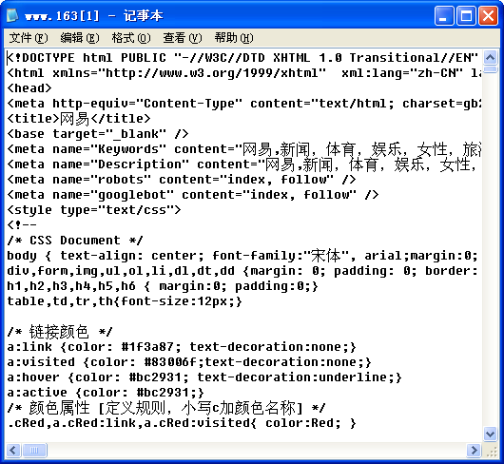
图1-15 网页源文件代码

专家点拨：用HTML编写的超文本文档称为HTML文档，它能独立于各种操作系统平台（如UNIX，Windows等）。自1990年以来HTML就一直被用作WWW（World Wide Web）的信息表示语言，用于描述网页的格式设计和它与WWW上其他网页的链接信息。使用HTML语言描述的文件，需要通过WWW浏览器显示出效果。

1.4.2 编写HTML网页
了解HTML文档的代码结构是学习网页制作的基础，下面就从一个简单的实例开始认识HTML。
（1）选择“开始”|“所有程序”|“附件”|“记事本”命令，运行“记事本”程序。在“记事本”窗口中输入以下内容：

<html>
<head>
<title>欢迎光临我的第一个网页</title>
</head>
<body>
这是第一个简单网页!
</body>
</html>

（2）选择“文件”|“保存”命令，在弹出的“另存为”对话框中选择要保存的路径，在“文件名”文本框中输入文件名myweb001.html，如图1-16所示。
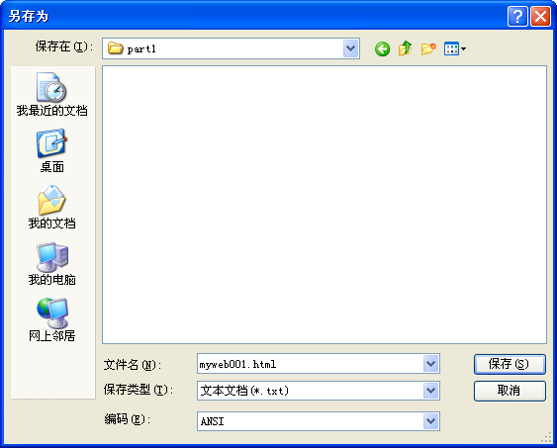
图1-16 “另存为”对话框

专家点拨：在如图1-16所示的“文件名”文本框中输入文件名时，一定要输入网页文件的扩展名.html（或者.htm），这样保存的文件才是HTML网页文档。如果这里不输入.html（或者.htm）扩展名，那么系统默认会将文件保存为文本文件（TXT文件）。

（3）打开“资源管理器”窗口，根据刚才保存网页的位置，找到myweb001.html文件，如图1-17所示。
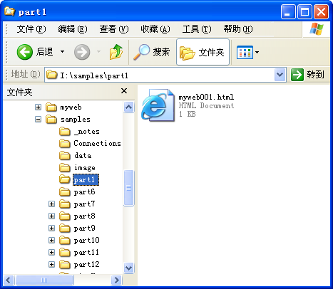
图1-17 在“资源管理器”窗口中定位文件
（4）双击myweb001.html文件图标，系统会自动启动IE浏览器并打开这个网页文件，IE窗口中显示的网页效果如图1-18所示。
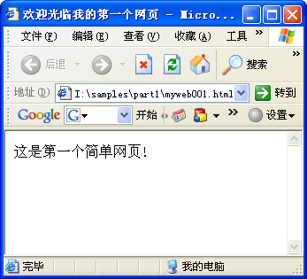
图1-18 编写的网页效果

1.4.3 HTML标签
HTML文档是在普通文件中的文本上加上标签，使其达到预期的显示效果。当浏览器打开一个HTML文档时，会根据标签的含义显示HTML文档中的文本。其中标签由“<标签名称 属性>”来表示。
HTML标签的结构形态包括以下几种。
（1）<标签> 元素 </标签>
标签的作用范围从<标签>开始，到</标签>结束。例如：<h2>demo</h2>，其作用就是将demo这段文本按<h2>标签规定的含义来显示，即以2号标题来显示。而<h2>和</h2>之外的文本不受这组标签的影响。
（2）<标签 属性名 = "属性值"> 元素 </标签>
其中属性往往表示标签的一些附加信息，一个标签可以包含多个属性，各属性之间无先后次序，用空格分开。例如：

<body background="back_ground.gif" text="red">hello</body>

这是一个body标签，其中Background属性用来表示HTML文档的背景图片，text属性用来表示文本的颜色。
（3）<标签>
标签单独出现，只有开始标签而没有结束标签，也称为“空标签”。
在前面编写的第一个HTML文档中，可以明显地看到网页代码是由4对双标签组成的。
- <html>和</html>。这对标签在最外层，表示在这对标签里面的代码是HTML语言。现在也有一些网页省略了这一对标签，这是因为“.html” 或“.htm”文件被Web浏览器默认为是HTML文档。
- <head>和</head>。在这对标签里的内容是网页中的头部信息，如网页总标题、网页关键字等，若不需要头部信息则可省略此标记。
- <title>和</title>。在<head>和</head>这对双标签的中间还包含着<title>和</title>这样一对标签。<title>和</title>里面包含的内容“欢迎光临我的第一个网页”，就是呈现在网页中的标题，标题会出现在IE浏览器窗口的标题栏，如图1-19所示。
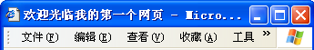
图1-19 网页标题
- <body>和</body>。这对标签之间的“这是第一个简单网页!”部分，就是在网页中实际看到的内容。<body>和</body>之间是网页的主体内容部分，大部分HTML标签都包含在<body>和</body>之间。

1.4.4 HTML文档的基本结构
HTML文档分“文件头”和“文件体”两部分，在文件头里，对这个文档进行了一些必要的定义，文件体中才是要显示的各种文档信息，HTML文档的结构如下所示。

<html>
<head>
头部信息，如标题
</head>
<body>
在这里放置网页的内容，包括文本、超链接、图像、动画等
</body>
</html>

其中<html>在最外层，表示这对标签间的内容是HTML文档。一些HTML文档省略了<html>标签，因为扩展名为.html或.htm的文件被Web浏览器默认为是HTML文档。<head>与</head>之间包括文档的头部信息，如文档的标题等，若不需要头部信息则可省略此标签。<body>标签一般不省略，表示正文内容的开始。
例如，下面是一个简单的超文本文档，使用HTML的一些常用标签，如标题、字体等。

<html>
<head>
<title>一个简单的HTML文档</title>
</head>
<body>
<h1>欢迎光临</h1>
<br>
<font size="5" face="华文行楷" color="red">
这是我的第一个主页，欢迎大家的访问！
</font>
</body>
</html>

该代码输出结果页面如图1-20所示。
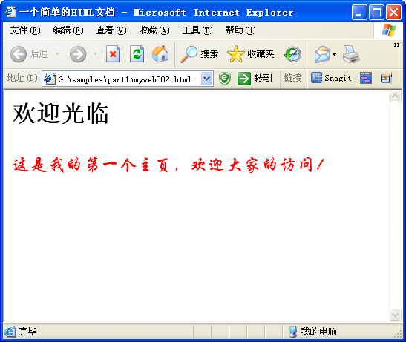
图1-20 网页效果

1.5 本章习题
一、选择题
1．构成网页的基本元素主要有文本、图片、水平线、（ ）、表单、超链接及各种动态元素。
A．表格 B．文件 C．实物 D．纸张
2．静态网页主要是由HTML编写而成的，这种网页文档的文件名的扩展名为（ ）。
A．.txt B．.exe C．.html D．.bmp
3．在浏览网页时，网页标题会出现在IE浏览器窗口的标题栏。网页标题是由（ ）标签定义的。
A．<html> </html> B．<head> </head>
C．<body> </body> D．<title> </title>
二、填空题
1．网站首页是一个网站的门面，是构成网站的最重要的网页。一般情况下，网站首页包括网站标志（Logo）、广告条（Banner）、 、主体内容和版权信息等内容。
2．色彩在网站形象中具有重要地位。在设计网站时，比较常见的配色方案类型包括暖色调、冷色调和 。
3．HTML是英文 的缩写，中文意思是 ，是一种用来制作超文本文档的简单标记语言。

1.6 上机练习

练习1 网站规划
自己拟定一个主题，进行网站的总体规划，画出网站首页的布局草图并写出大致的规划方案。

练习2 用HTML编写网页文档
利用“记事本”程序，用HTML编写一个简单的网页文档。

